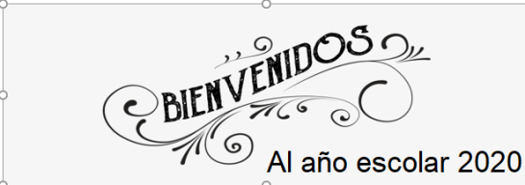
Liceo José Victorino Lastarria
Rancagua
“Formando Técnicos para el mañana”
Unidad Técnico-Pedagógica

Guía de trabajo de artes visuales segundo medio
PROFESORA: ERIKA NIÑO
FECHAS 3) SEMANA 30-03-2020 AL 03-04-2020

OA: Crear proyectos visuales basadas en la imaginación personal investigando en medios contemporáneos.
Objetivo de la clase: Expresar, crear y desarrollar la imaginación personal.
ACTIVIDAD N°3
Escoger una época de la evolución del dibujo y realizar un collage en cartulina tamaño oficio representando una escala monocromática. Ejemplo “las pirámides de Egipto”.
Materiales a utilizar:
-Cartulina
-Pega, tijera
-Revistas
-Papeles de colores
-Lápiz grafito

Nota: Llevar su trabajo al liceo el Viernes 3 de Abril. Cualquier consulta a través del correo:
emnm09@gmail.com

